**[Опитування викладачів, залучених до реалізації ОНП “Економіка”](https://econom.chnu.edu.ua/news_men/opytuvannya-vykladachiv-zaluchenyh-do-realizatsiyi-onp-ekonomika" \o "Permalink to Опитування викладачів, залучених до реалізації ОНП \“Економіка\”)**

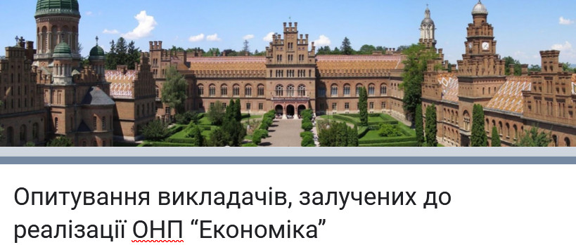

Пропонуємо ознайомитись з результатами вивчення думки викладачів щодо внутрішнього забезпечення якості освіти при реалізації освітньо-наукової програми “Економіка” зі спеціальністі 051 Економіка.

Термін проведення опитування: квітень 2024р.

Респонденти: викладачі, які у 2023-2024 н.р. залучені до викладання освітніх компонентів (ОК), що відносяться до обов’язкової та вибіркової складової ОНП “Економіка”